Mapování textury rozhodování manažerů – pohled z hlediska komplexních dynamických systémů

Ray W.Cooksey, School of marketing and management, University of new England, Armidale, NSW 2351, Australia

Abstrakt: Článek popisuje vznik přístupu k manažerskému rozhodování z hlediska komplexních dynamických systémů (Complex Dynamic Decision Perspective – CDDP). Tento přístup chápe rozhodování jako proces, odehrávající se v rámci bohatého kontextu souvislostí a snaží se zachovat z této bohatosti vše, co je jen možné. Zdá se nám to jako nutné, protože literatura o usuzování a rozhodování lidí, aplikovaná na rozhodování manažerů, nutně sterilizuje a zplošťuje jejich složitou strukturu tak dalece, že vychází z nereálných předpokladů a posiluje zjednodušující lineární uvažování. Vylučuje tak mnoho činitelů, souvisejících s rozhodováním. CDDP zachovává složitou texturu manažerského rozhodování tím, že systematicky podněcuje pozornost na ohniska hlavních činitelů kontextu, rozkládá je na jednotlivé vrstvy, které odkrývají bohatost skryté struktury spolupůsobících činitelů. CDDP také umožňuje vznik nástroje k auditu (způsobu) rozhodování, který umožňuje manažerům i studentům lépe porozumět složitým okolnostem, působícím na rozhodování.

Existuje spousta textů o tom, jak se rozhodují lidé, manažeři či celé organizace, snažících se doporučit způsoby, jak se rozhodovat lépe (např.Arkes a Hammond 1986,. Baron 1994, Bazerman 1998, Beach 1993, Cooksey 1996a, Goldstein a Hogarth 1997, Goodwin a Wright 1991, Harrison 1995, Hogarth 1987, Jennings a Wattam 1998, Kahneman, Slovic a Tversky 1982, Kleindorfer, Kunreuther a Schoemaker, 1993, Payne, Bettman a Johnson 1993, Plous 1993, Rowe a Boulgarides 1992, Russo a Schoemaker 1989, Shapira 1997, Yates 1990). Ovšem prostudování libovolného z těchto textů povede čtenáře k jednomu či více z následujících záběrů:

- rozhodování je nebo by měla být racionální činnost, bez působení vlivu emocí,
- rozhodování obvykle probíhá lineárně, v řadě po sobě následujících fází,
- to co o rozhodování víme, většinou pochází z vysoce kontrolovaného výzkumu či simulací v prostředí laboratoří,
- přístupy k výzkumu rozhodování jsou navzájem nespojité a celá disciplína není integrovaná,
- většina přístupů jsou vysoce abstraktní, kvantifikované teorie, vyžadující silně omezující předpoklady o pravidelnosti a předpověditelnosti chování lidí,
- lidé jsou ve svých rozhodnutích často náchylní k jednostranným zkreslením a chybám a jejich kognitivní schopnosti jsou omezeny,
- lidé jsou schopni rozhodovat se optimálně, i když obvykle s pomocí nějakého druhu nástroje podporujícího systematičnost nebo postup rozhodování.

Naneštěstí však tyto závěry nepostihují skutečnou složitost a dynamickou povahu rozhodování v kontextu organizace. Další nešťastným důsledkem je, že literatura, shrnutá v uváděných textech, je většinou vázána na určitou teorii, paradigma (např. analýzu užitku a rozhodování, heuristiky a zkreslení, teorie integrace informací a atribucí). Dále je smíšena s často nekritickým přehledem toho co se o rozhodování lidí píše v dalších textech, věnovaných jiným manažerským disciplínám (např. organizační chování, řízení lidských zdrojů, řízení informačních systémů, mezinárodní obchod, řízení obecně, řízení marketingu, operační výzkum, strategie a ekonomika).

V rámci literatury uvedené shora se zdá, že Harrison (1995), Kleindorfer a kol.(1993), Payne, Bettman a Johnson (1993), Shapira (1997) a Rowe a Boulgarides (1992) se dynamice a působení činitelů kontextu na rozhodování věnují. Cooksey (1996a, kap.8) zdůrazňuje určité dynamické aspekty, které vstupují do analýzy usuzování lidí. Přesto však jsou tyto zdroje jen dílčí a neuspořádané. Na tuto roztříštěnost výzkumu usuzování a rozhodování upozorňuje nedávná práce Hammondova (1997), ale i dřívější (Hammond 1990, 1996). Některé kritická úskalí, vedoucí k roztříštěnosti výzkumu, jsou následující: laboratorní x výzkum v přirozených podmínkách, preskriptivní/normativní (axiomatický) x deskriptivní/naturalistický přístup, pohled z hlediska koherentnosti (shoda mezi procesem rozhodování a normativním souborem pravidel, axiomů) x hlediska korepondenčnosti (empirická přesnost usuzování a rozhodování), zaměření se na chyby x úspěšnou adaptaci, užší soustředění se na racionálnost x širší záběr, zahrnující racionálnost i intuici.

Toto roztříštěnost pak vede k výběrovému začleňování jednotlivých idejí do diskusí o manažerském rozhodování, často až ke generování zjednodušujících doporučení nejlepších nebo optimálních metod (obvykle co do původu lineárních) jak se „racionálně“ rozhodovat. Manažeři, kteří se s často se zjednodušenými a vysoce kodifikovanými postupy seznamují, tak přestávají být vnímaví k omezením a vlivům, která jsou dána skutečnými kontexty rozhodování (tyto „slepé skvrny“ uvádí slovním pro manažery, zpracovaný Cookseyem, Gatesem a Pollockem 1998). Novější výzkum rozhodování v přirozených podmínkách a systémové myšlení potvrzují, že výzkum rozhodování musí být zasazen do kontextu a jen pak mu lze porozumět a je možné formulovat teorie (Klein a kol. 1993, Senge a kol. 1994, Zsambok a Klein 1997).

.......

Komplexní dynamické rozhodování (SDDP).
Obecná teorie systémů (Churchman, 1971, Flood a Carson, 1988), aplikovaná na rozhodování manažerů, umožňuje diferencovat mezi kladnými a zápornými zpětnými vazbami. Negativní zpětné vazby vznikají z porovnávání cílů systému se současným stavem a pokud je zjištěn rozdíl, pak se snaha jednáním rozdíl vyrovnat. Negativní zpětná vazba systému tak vede k jeho rovnováze nebo stabilitě zmirňováním rozdílů, variability (např. minimalizováním chyb v předpovědích). Jedna forma adaptace v manažerském rozhodování tak sestává z oprav uvědomovaných si nedostatků ve výkonu. Kladná zpětná vazba systému vzniká z pochopení, že ohnisko věcí, o kterých (a jak) se rozhoduje nemusí být ve skutečnosti správné a vzniká tlak na diskontinuální posun v orientaci systému k novým formám rozhodovacího chování. Kladná zpětná vazba tak vede k nestabilitě tím, že podporuje různost ve vyhledávání nových cest jak identifikovat cíle, či přímo vede k novým cílům. Gates a Cooksey (1998) tvrdí, že tento způsob konceptualizace je těsně spjat s představou Argyrise (1990) o jednosmyčkovém učení (důraz na negativní systémovou zpětnou vazbu) a dvousmyčkovém učení (důraz na jak kladnou, tak i zápornou systémovou zpětnou vazbu). Úvahy o kladné i záporné zpětné vazbě nezbytně vedou ke zdůraznění významu dimenze času v chápání dynamické povahy složitých rozhodovacích procesů.

Nedávno se objevila teorie nelineární dynamiky systémů (nelineárních dynamických systémů, nonlinear dynamic systems) jako způsob, jak si představit a vyjádřit systém, se silnou tendencí k nerovnovážnému stavu. Takové systémy jsou charakteristické citlivostí k počátečním podmínkám, problémem s jejich dlouhodobou předpověditelností, omezenou instabilitou (bounded instability) a periodickými náběhy do chaotického chování (cooksey a Gates, 1995). Tento chaotický stav je často podnícen tím, že množství negativních, tlumivých zpětných vazeb je převýšeno počtem kladných, destabilizujících zpětných vazeb. Například organizační kultury mají tendenci působit jako mechanismy negativní zpětné vazby, posilují konformitu v rozhodování a odrazují of odchylek – a tak roste odpor ke změně. Měnící se marketingové podmínky působí jako kladná zpětná vazba, podněcují nestabilitu a změnu, zejména na vysoce kompetitivních trzích (např. rostoucí tlak na organizace činit strategická rozhodnutí, zahrnující mezinárodní souvislosti). Výsledkem složitého vzájemného působení kladných a záporných zpětných vazeb je zásadně nepředvídatelné chování jednotlivého manažera (Gregersen a Sailer 1993, Guastello 1995) a právě přesně toto přispívá k k celkové textuře manažerského rozhodování. Protože dynamické systémy jsou obecně vzato nelineární, neexistuje žádná jednoduchá cesta, vedoucí k nějakému cílovému stavu či výsledku. Změny na vstupu v rozhodovacím procesu nebo kontextu mohou i během krátké chvilky působit velké změny v důsledcích rozhodnutí – což je charakteristický vzorec citlivosti k počátečním podmínkám. Dynamika systému rozhodnutí může být i složitější, pokud je charakter informace, používané v procesu rozhodování „fuzzy“ a ne svou povahou přesné (Kosko 1993).

Rozumné míry chápání lidské přirozenosti, která působí v procesu rozhodování, lze dosáhnout pomocí mnoha disciplin, včetně: biologie (evoluční vlivy, motivace a pohnutky), fyziologie a neuropsychologie (24hodinové rytmy, měsíční, menstruační a spánkové cykly, emocionální reakce, tolerance vůči stresu a reakční mechanismy), kognitivní psychologie (paměť, percepce, pozornost a jejich těsné propojení, kognitivní komplexnost), psychologie osobnosti (styly rozhodování, hodnoty a přesvědčení, výkonová motivace a osobní efektivnost, sklon riskovat, introverze a extroverze, motivující potřeby a ohnisko kontroly), sociální psychologie (konformita, důvěra v druhé, přitažlivost, moc, očekávání od druhých, skupinová dynamika a konflikty), psychologie organizace ( pracovní role, vzorce komunikace s druhými, kompetence), ergonomie (lidské limity a tolerance vůči různým činitelům, informační požadavky, únava, stres a účinky pracovní zátěže) a antropologie (kultura, rituál, normy). Nedávné práce Epsteina (1994), Hammonda (1996), Janise !1989), Johnsona (1995), Loewensteina (1996) a dalších opět zdůraznily potřebu sledovat činitele, které lidskou přirozenost spoludefinují. V důsledku toho každý nový přístup musí zahrnut omezující vliv působení této lidské přirozenosti na proces rozhodování, jak se v přirozeném prostředí odvíjí.

Přístup CDDP (který jsem načrtl již dříve, viz Cooksey 1996c a 1996d), popsaný v tomto článku, poskytuje vhodně složitý, nelineárně dynamický pohled na rozhodování manažerů. Obr.1 ukazuje na úrovni makro-systému schéma vazeb, účastnících se rozhodování manažerů. Obr.2 ukazuje, jak lze tento makro-systém rozložit na střední úroveň složitost, která je konkrétním činitelům prostředí (kontextu), v němž se manažerské rozhodování odehrává, mnohem blíže. Obr.3 rozkládá tuto střední úroveň obecnosti ještě dále, na mikro-úroveň, která vyjadřuje bohatou paletu vzájemně propojených vlivů kontextu, které se rozhodování implicitně účastní. (Tato schémata byla původně sestavena a nakreslena pomocí programu Decision Explorer verze 3.0, Banxia Software Ltd., 1997).

Obr. 1, 2, 3
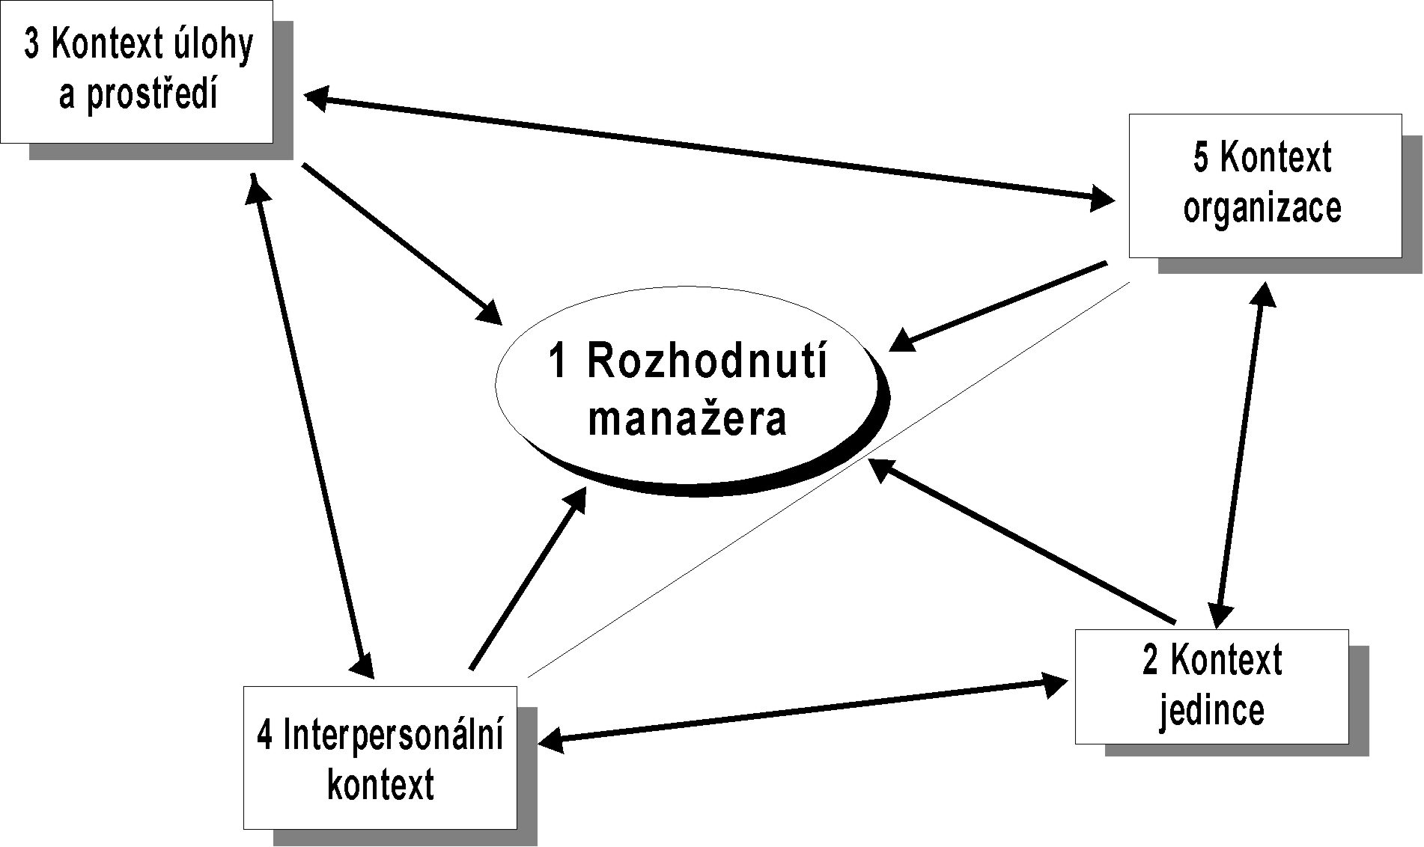
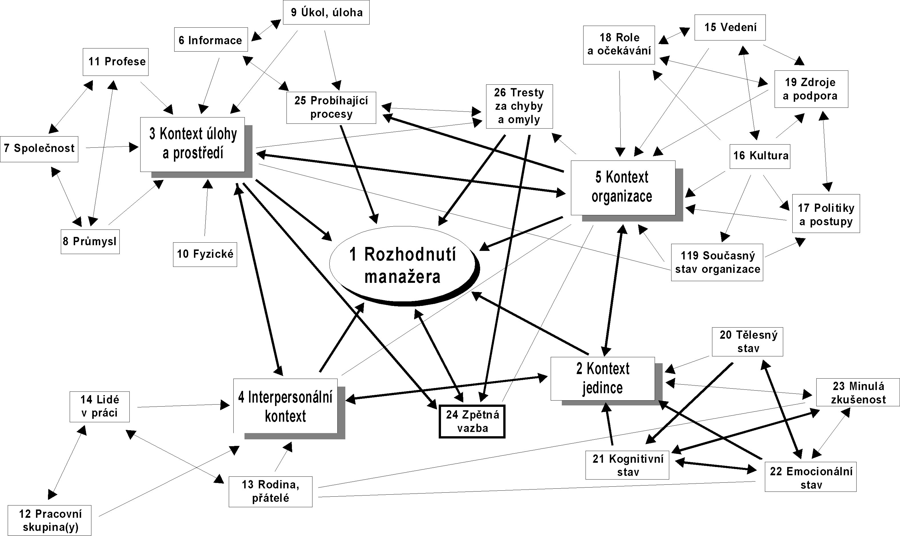
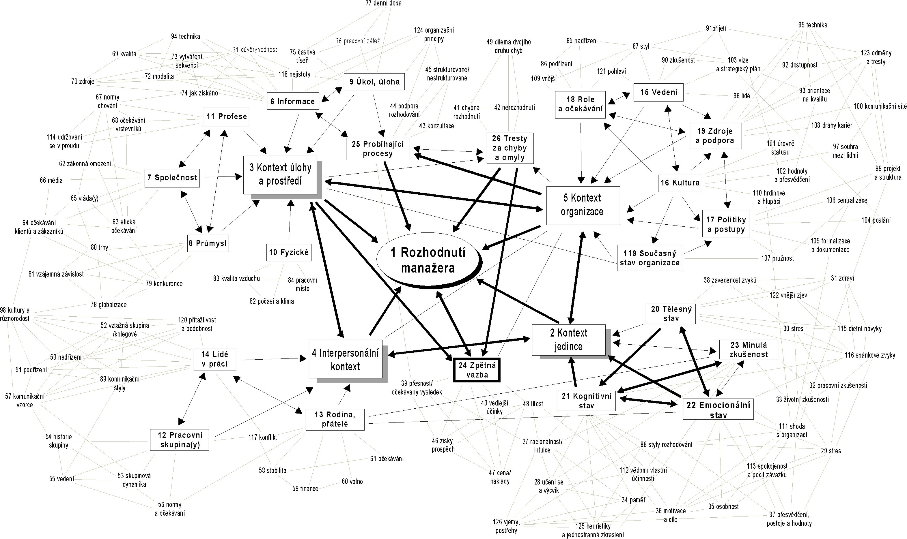

Mapa CDDP byla sestavena za pomocí několika jednoduchých pravidel:
- jednotlivé aspekty perspektiv jsou tříděny do čtyř možných vrstev – a) ohnisko problému k rozhodnutí (focal decision event), b) vlivy působící z kontextu, c) složky těchto vlivů a d) činitele, přispívající k těmto vlivům,
- jednosměrné šipky naznačují směr působení vlivu (buďto vnímaný nebo empiricky příčinný), oboustranné šipky pak vyjadřují obousměrný vliv působení,
- šedé linky naznačují vazby mezi různými aspekty pohledu na mikro-úrovni (rozbor konkrétního rozhodnutí ukáže kde k vyjádření vztahu použít jednosměrné šipky, některé vazby jako neaktuální (neexistující) a múže, ale nemusí, naznačit sčítání nebo odčítání společného působení činitelů, přispívajících k vlivům – podle okolností).
Makro-úroveň CDDP zvýrazňuje první dvě vrstvy našeho přístupu, střední úroveň pak vrstvy 1 – 3 a konečně mikro-úroveň ukazuje všechny čtyři vrstvy podrobně. Všimněte si, že teprve na mikro-úrovni se objevuje složitá povaha textury manažerského rozhodování v jakémsi rozvíjejícím se strukturním vzorci směrem od středu k okrajům a objevuje se plná spletitá propojenost činitelů, přispívajících uvnitř i mezi různými složkami, vlivy kontextu a ohniskem problému k rozhodnutí.

Představa makro-systému na obr.1 zobrazuje proces manažerského rozhodnutí, jak vyrůstá z komplexního a dynamického souboru interkací mezi různými hlavními subsytémy vlivů prostředí. I když hlavním cílem makro-pohledu je ukázat hlavní vlivy kontextu na proces rozhodování (šipky od vlivů prostředí na ohnisko problému k rozhodnutí), je třeba zdůraznit, že v průběhu času i tyto vlivy samy zpětně může ovlivnit proces rozhodování (a pak by se směr šipek otočil). Všechny vlivy působící z prostředí jsou navzájem propojeny a působí tedy na sebe dynamicky a často nepředpověditelně navzájem. Obr.2 a 3 postupně rozbalují jednotlivé vrstvy v jejich složitosti, různorodosti a podrobnosti. Všechny tři obrázky obsahují obecnou představu složitosti textury nespecifikovaného manažerského rozhodnutí - při rozboru konkrétního rozhodnutí bude mapa vypadat poněkud jinak.

Pro ilustraci potenciálu CDDP uvažme následující. Jedním z klíčových problémů, který vyvstal ve výzkumu usuzování a rozhodování, je otázka stability úsudku nebo rozhodování (vis Cooksey 1996a a Stewart, v tisku). Stejná osoba činí různá rozhodnutí nebo úsudky ve vysoce podobných situacích a podmínkách i když má k dispozici stejné informace. Obrázky makro a mikro úrovně CDDP ukazují jak a proč může k takové nestálosti dojít – „vysoce podobné situace a podmnínky“ a „identické informace“ jsou stavy, které jsou prakticky na mikro úrovni nedosažitelné a proto iluzorní. Dokonce jsem tvrdil (Cooksey 1996a), že nespolehlivost úsudku lze vysvětlit ne jako nesystematickou chybu, jak se to běžně v literatuře vysvětluje (viz Stewart v tisku, Slovic a Lusk 1994), ale jako odraz citlivosti procesu rozhodování k počátečním podmínkám kontextu. Tak tedy malá odchalka v těchto počátečních podmínkách může vést ke značným změnám v rozhodnutí, což je výsledek typický pro chaotické chování systému (vis Priesmazer, 1992). Extenzi tohoto problému můžeme vidět v oblasti usuzování a neshodách v úsudcích odborníků (expert judgment). Zde Mumpower a Stewart (1996) zjistili, že odborníci se často rozcházejí v názorech na určitý problém přestože mají dostupné stejné informace. Vysvětlení tohoto jevu se vidí v celé šíři příčin – od rozdílné konceptualizace problému, až po nespolehlivost úsudku. Přístup CDDP však objasňuje, že vlivy kontextu, působící v procesu usuzování a rozhodování obou odborníků, mohou být pravděpodobně velmi různé, což je povede k různým závěrům. Nejde tedy nutně o to, že v úsudcích a rozhodnutích chybují a jsou nespolehliví (i to ovšem může být pravda), ale o to, že textury jejich rozhodování jsou různé (rozhovor s každým z nich by vedl ke generování jinak vypadajících CDDP map a ty by pomohly vysvětlit rozdíly v jejich úsudcích).

Uvedené diagramy CDDP pocházejí z integrace a zpracovávání výsledků několika let trvajícíhovýzkumu usuzování a rozhodování, výzkumu řízení, výzkumu chování organizací i diskuzí se studenty MBA, kolegy a odborníky a z rozhovorů s lidmi v manažerských funkcích. Nemá smysl snažit se zakreslovat kteroukoliv teorii rozhodování do těchto map, aniž by se připustily přílišná zjednodušení nebo omezující podmínky. A to je lekce, kterou nás tyto diagramy učí – odstranění kontextu a redukce textury manažerského rozhodování (k jakým by došlo kreslením rozhodovacích stromů, použitím multiatribučních rozhodovacích tabulek nebo analytických hierarchií profilů usuzování, použitím počítačových „spreadsheets“ v modelech operačního výzkumu) člověka nutí ignorovat právě ty vlivy, které mohou rozhodování dát dynamický tvar. Na druhé straně CDDP nutí nejdříve uvědomit si kontext, potom zjednodušovat kde a kdy to má smysl a následně používat ty teoretické a metodologické nástroje, které dávají nejvíce smysl a jejichž použití je zdůvodnitelné.

Metodologický postup směrem k CDDP vyžaduje spoléhat se na triangulační výzkumné metody, které překračují meze tradiční filozofie. Například, lidskému usuzování lze lépe porozumět v rámci kontextu a daných omezení tehdy, jestliže použijeme normativní i interpretační metody. Nemusíme trvat na nezbytnosti statistických analýz a úsilí o kvantifikaci, evidentní v mnoha teoriích a přístupech k rozhodování, můžeme dát přednost použití širšího spektra metod, které nám umožní umístit manažerské rozhodování do kontextu, do kterého přirozeně patří. Význam užití idiografického přístupu k rozhodování manažerů (což je právě případ aplikace CDDP) nelze nedocenit. Zdůrazňuje totiž, že ještě než se pustíme do zobecňování poznatků a zkušeností s rozhodováním, musíme je chápat v kontextu reprezentativních situací prostředí i úloh (problémů k řešení). Cílem je udržet těsnou vazbu manažerských rozhodnutí s texturou příčinných souvislostí i za nepřehledných a těžko rozpletitelných okolností (Emery a Trist, 1965, Tolman a Brunswik 1935).

Z hlediska metodologického přístupu, mapy CDDP je zpočátku nejlépe pořizovat pomocí kvalitativních interview manažerů, zaměřených na konkrétní rozhodnutí. Aby mapa CDDP jednotlivého rozhodnutí manažera idiografickou metodou vznikla, pak zmíněná interview mohou zahrnout více speciálních metod, jako jsou vyprávění příběhů a další formy „narativního sběru“ (Kaye 1996, Pennington a Hastie 1993), pozorování a mentální simulaci (Tazlor a kol. 1998, Zsambok a Klein 1997), stopování procesu a protokoly z uvažování nahlas (Hussey a Hussey 1997, Payne a kol. 1993), mentální mapy (Buzan 1993), „bohaté obrázky“ (rich pictures) (Checkland 1981), fuzzy kognitivní mapy (Kosko 1993) a pojmové mapy (Trochim 1989). Při interview si lze pomáhat i odpovídajícími počítačovými programy. Je-li to zdůvodněné. lze si vybrat i z celé palety odpovídajících kvantitativních metod simulací komplexních systémů (Morecroft a Sterman 1994). Je však třeba říci, že i simulační metody často vyžadují zjednodušení předpokladů či přinejmenším určité předpoklady hodnot parametrů a jejich funkčních forem. Cílem CDDP je spíše usnadnit porozumění rozhodování, činěných v rámci kontextu, než predikce a anticipace toho, jak dosáhnout optimálnosti nebo racionálnosti rozhodnutí. Teorie racionálního rozhodování (nebo podpůrné prostředky tohoto druhu) by nás, díky své povaze, směrovaly jen úzkou cestou skrze celou šíři záběru popisovaného přístupu – a tuto cestu lze získat jen díky zjednodušením. Otázka, kterou si při používání přístupu CDDP klademe nezní, co získáme užíváním racionálních, analytických a preskriptivních teorií rozhodování, ale spíše co díky jim ztrácíme. Opačně řečeno, CDDP nám umožňuje vidět, kde nás určitá metoda, doporučovaná k rozhodování, nutí k formulaci omezujících předpokladů a tak si jasně uvědomujeme přínosy i ztráty působené užitím dané metody. Rámec CDDP nevylučuje, ale potvrzuje nutnou úlohu intuice (Hammond 1996), kvaziracionality (Brunswik 1952, Hammond 1996), omezené racionality (March a Simon 1958) a prožitku (Epstein 1994) i související schopnosti být citlivý k vlivům kontextu. CDDP navíc přidává k těmto procesům bohatství textury situace.

Použitím metody CDDP získáváme několik dalších efektů. potlačuje dominantní úlohu principu úspornosti, který vytváří tlak na konstrukci zjednodušených modelů, které často v praxi selhávají. Mnohočetné aspekty rozhodujícího se člověka jsou v ní obsaženy podobně, jak o to usiloval Janis (1989, 1992) v jeho návrhu „modelu omezení“ (constraits model). Metoda CDDP vytváří těsnější shodu (korespondentnost) se vnímanou skutečností a redukuje zájem o „objektivní“ koherentnost modelu. CDDP aktivně povzbuzuje upouštění od řešení, svou povahou lineárních, které staví na kognitivních zkratkách – tendencích, vedoucích ke tvorbě a přijímání krátkodobě efektních výstřelků a podpůrných systémů, které nakonec nutně nesplní očekávání (viz Shapiro 1995). CDDP nás stále k doceňování dynamické, někdy vrtošivé a chaotické povahy lidského rozhodování. Nakonec CDDP podporuje aktivní vyhledávání vlastních, individuálních způsobů rozhodování (což, v souvislosti s prací Penningtona a Hastieho, 1993, vede k zájmu o koherentnost vlastního, subjektivního systému rozhodování, např. „dává historka z hlediska z hlediska rozhodující se osoby smysl?“ – spíše než k zájmu o objektivní koherentnost systému např. „je naplněn a uspokojen konkrétní soubor axiomů či řídících principů“?).

Důsledky CDDP pro manažery a jejich rozhodování.

Manažery je zapotřebí v ranné fázi jejich vzdělávání vystavit celé složitosti rozhodování za pomocí přístupů, jako je CDDP a jejich výcvik v rozhodování by se měl stát jádrovou disciplínou, neponechanou jen na okraji celé oblasti výuky managementu. Manažerům to pomůže získat zdravý respekt a opatrnost při adoptování speciálních metod a balíků programů, slibujících optimálnost rozhodování (dnes velmi reálné nebezpečí, trh s podpůrnými programy pro obchodní aplikace přímo exploduje). Pomůže jim bránit se pocitu přílišné sebedůvěry při rozhodování. Je třeba zdůraznit periodický audit rozhodování (Russo a Schoemaker, 1989), stejně jako nutnost učit se ze zpětných vazeb a sebereflexe (Gates a Cooksey 1998). CDDP to oboje umožňuje. CDDP zvýrazňuje potřebu komplexního pohledu, užitečnost jak kvantitativních, tak i kvalitativních informací a skutečnost, že při rozhodování manažerů jde o mnohem víc, než jen o samotnou osobu, která se rozhoduje. Jistě je nutné a nevyhnutelné, aby se manažeři a studenti managementu seznámili se specifickými teoriemi a přístupy k rozhodování i různými systémy podpory rozhodování, toto studium je však třeba filtrovat přes „čočku“ CDDP tak, aby se ukázaly výhody i nevýhody každého přístupu. Když nezasadíme metody do souvislostí a kontextu, povede to k jejich slepému přijímání podle toho, jak která z nich vyhovuje hodnotovému systému dané osoby, podnikové kultuře a politikám dané organizace či preferencím určitého učitele – což potlačuje pružnost a tvořivost. Takových módních pastí je na cestě více, jak zaznamenali někteří autoři (např. Abrahamson 1996, Cooksey, Gates a Pollock 1998, Dreilinger 1994, Shapiro 1995). Jiní (např. Levinson 1994, 1996) tvrdili, že příčiny selhání mnoha korporací lze vysledovat v neschopnosti jejich vrcholových manažerů s rostoucí složitostí nároků, před kterými podnikání stojí – což je závěr, který má jasné důsledky pro takovou výuku manažerů, která se složitostem nevyhýbá a nadměrně nezjednodušuje.

CDDP - nástroj pro audit manažerského rozhodování.

CDDP, uvedená na obr.1 - 3 a shora uvedené úvahy o důsledcích pro rozhodování manažerů přirozeně vedou k vytvoření nástroje, který usnadní a podpoří retrospektivní kontrolu a bilanci učiněného rozhodnutí (jak popisuje Russo a Schoemaker 1989) nebo naopak, přípravu rozhodnutí, které manažer v blízké budoucnosti očekává. Obr.4 takový nástroj zobrazuje – je to šablona auditu složitého rozhodnutí (Complex Decision Audit Template). Tato konkrétní varianta byla nedávno použita v kursu MBA s názvem „manažerské myšlení a rozhodování“ jako pomůcka pro studenty (všichni mají několik let zkušeností ve funkci manažerů) k usnadnění zpětné reflexe složitého manažerského rozhodnutí způsobem, který maximálně zachovává složitost a dynamičnost textury rozhodnutí.

Obr. 4
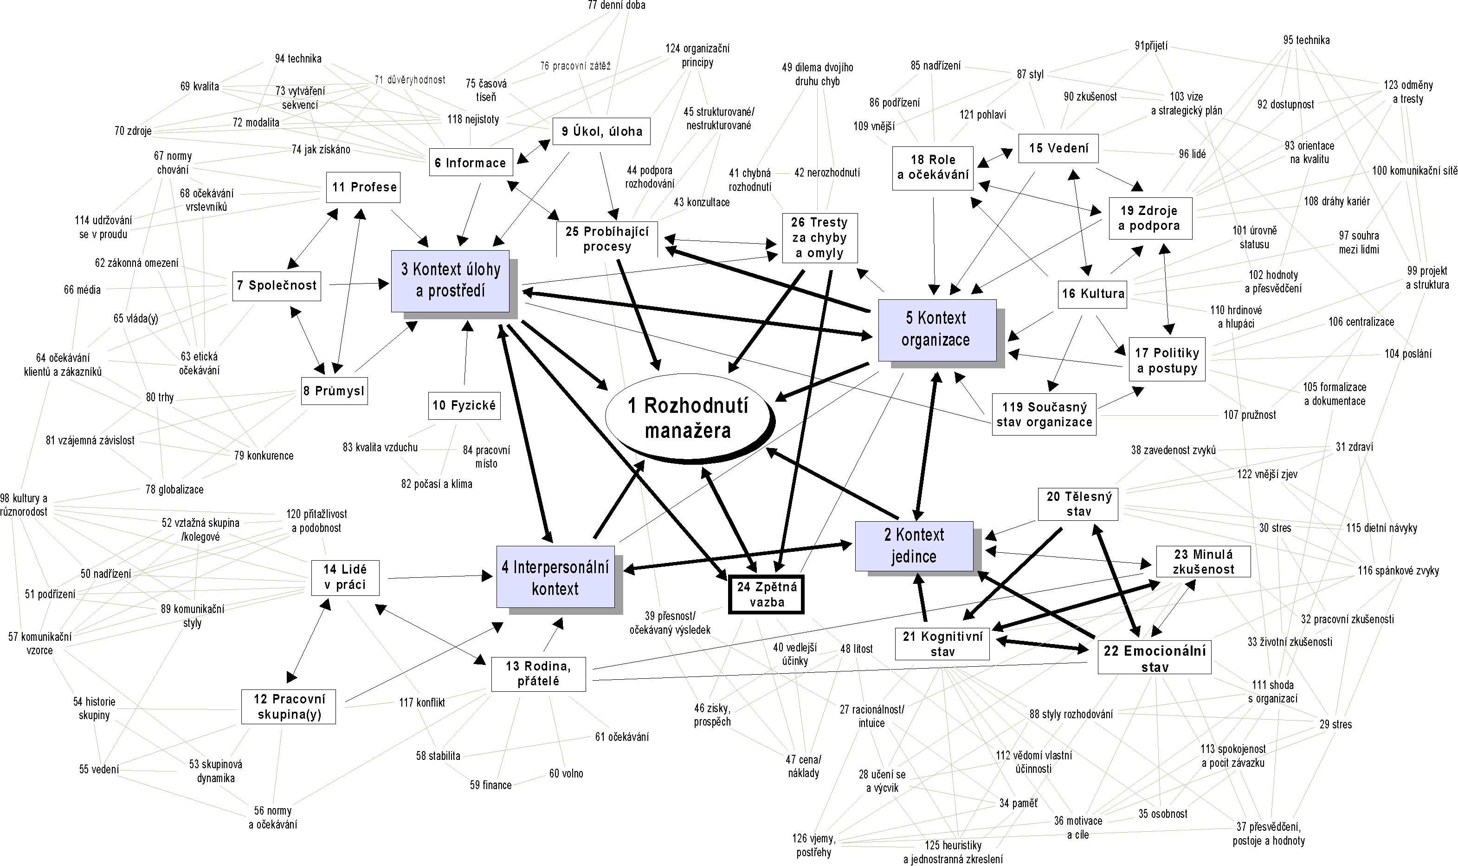

Obrázek se ve formátu A4 čte jen obtížně a je potřeba jej zvětšit na formát A3, aby bylo do něj možno psát (každý student pracuje s několika kopiemi formátu A3). Správné využití šablony vyžaduje dobrý výklad CDDP i myšlenek, ze kterých vyrůstá. Z tohoto důvodu studenti obdrželi šablonu až ve 12 týdnu výuky z celého semestru, když již byla probrána většina z látky o hlavních vlivech kontextu a textury rozhodování.

K práci se šablonou je podávána následující instrukce:

Tato šablona vám má pomoci buďto při rozboru rozhodnutí, které máte učinit nebo při zpětné prověrce (auditu) rozhodnutí, které jste již učinili. Úroveň analýzy v této šabloně je velmi pružná (jako celý komplexní přístup), ať již jde o rozbor rozhodování jednotlivce nebo celé skupiny. Šablona se přidržuje struktury makro a mikro pohledu CDDP, které jsme probírali dříve. V jistém smyslu bude práce se šablonami vyžadovat poněkud jiný přístup k systémovému myšlení, než na jaký jste zvyklí z přístupů, jako jsou Sengeho archetypy a schémata s příčinnými zpětnovazebnými smyčkami. Nejdříve se vám bude zdát takový rozbor obtížný, ale postupně si zvyknete. Zjistíte také, že jak budete na pojmovou „kostru“ šablony přidávat i „maso“ svých zážitků, uvědomíte si stále více relevantních aspektů analyzovaného rozhodnutí a vzpomenout si na ně vám usnadní i poznámky, které jste si o věci udělali. Možná také zjistíte, že pomůže hovořit o rozhodnutí s dalšími, o věci informovanými lidmi. Čím kratší doba uplynula od rozebíraného významného rozhodnutí, tím lépe si klíčové podrobnosti, působící činitele a vlastnosti vybavíte, aniž by byly vzpomínky příliš ovlivněny zkreslením. Pokuste se co nejvíce své vzpomínky a postřehy ověřit.

Jak používat šablonu:
- Určete stručně popište rozhodnutí, které budete analyzovat v dlouhém rámečku na horní straně tabulky. Buďte dostatečně podrobní, abyste si později vybavili o čem rozhodnutí bylo (to vám usnadní zpětnou prověrku, pokud volíte rozhodnutí, které teprve máte učinit v budoucnu).
- každé okno šablony představuje jeden z pěti subsystémů, které se k rozhodování váží. Doplňujte postupně informace, které se v nich požadují. Napište vše, co se vám zdá relevantní (CDDP makro a mikro úrovně nabídnou vhodnou inspiraci). Jak budete hotovi s vyplňováním pěti oken, začněte přemýšlet nad vazbami mezi všemi subsystémy. Šedé obousměrné šipky, připojené k elipsám, spojují dvojice subsystémů. Do elips máte napsat ty činitele a síly, o kterých si myslíte, že působí mezi subsystémy nejvlivněji. Tyto vlivy mohou být velmi obecné (jako například když vstoupí v platnost nový zákon, zavazující k něčemu organizace) nebo velmi specifické a související přímo se samotným procesem rozhodování (např. když velká časová tíseň přiměje skupinu použít jiný, než běžný, rutinní postup pro rozhodnutí). Právě identifikace těchto vlivů a sil představuje největší výhodu přístupu CDDP jako rámce pro reflexi rozhodování. Vyžaduje po vás, abyste si uvědomili a zvážili mnoho různých způsobů, kterými uvedených pět subsystémů rozhodování přímo či nepřímo ovlivňuje. To vám opak umožní zjistit jaké jsou překážky (obstacles, blokující činitele) i řešení (liberators), působící v procesu rozhodování. Dalším cílem, který sledujeme, když vás nutíme myslet komplexně, je pomoci vám bránit se automatické tendenci přiklonit se k lineárně zjednodušeným (a heuristickým) způsobům myšlení, pomoci vám soustředit sena kritické a promyšlené využití vašich minulých zkušeností a usnadnit vám poučit se z jakékoliv zpětné (ale i dopředné) vazby, kterou můžete při přemýšlení o rozhodnutí objevit.

Šablonu je možno vyplňovat s odborným dohledem či bez něj, jednotlivě i ve skupině. Studentům i manažerům může nějakou chvíli trvat než si zvyknou, že je třeba vlivy kontextu „rozbalit“, identifikovat a rozebrat (v pěti oknech šablony) a stejně tak i identifikovat klíčové aspekty vzájemné spojitosti mezi různými vlivy kontextu (elipsy, odkud vybíhají šipky). Zkušenost se však získává praxí a pochopením, že věnovat pozornost celé škále potenciálních vlivů může pomoci vyhnout se pastem, nastraženým pro věci neznalé (viz Russo a Schoemaker 1989, kde jsou příklady oněch pastí uvedeny). Všimněte si, že v určitém okamžiku šablona vyžaduje identifikaci blokujících a facilitujících činitelů - proces, který je analogický s Lewinovým modelem silového pole, působícím při změně organizace (French a Bell 1995). Manažerům to pomůže zobrazit ty činitele, které při rozhodování vnímají jako silné. pro ilustraci efektivnosti šablony při prověrce rozhodnutí je připojen i obr. 5, tedy šablona, kterou vyplnil student MBA, analyzující rozhodnutí o kapitálových investicích – tedy rozhodnutí, kde v kontextu působí na rozhodování složité etické a organizační síly a skupinová konformita.

Závěr.

CDDP nabízí obšírný, komplexní a dynamický přístup, který se snaží reflektovat skutečnost rozhodování v přirozeném prostředí. Přístup zahrnuje obecnou teorii systémů i úlohu kladných (destabilizujících) a záporných (stabilizujících) zpětných vazeb, které působí v množství vazeb v různých úrovních a aspektech CDDP. Když systém kladných zpětných vazeb převáží nad systémem negativních, pak existuje možnost, že se CDDP převáží do chaosu, což vede k nepředpověditelným výsledkům rozhodování (pokud ovšem nejde o pohled zpět). Příčinná textura problémů k rozhodování je komplikovaná a neuspořádaná, tedy podléhá spíše komplexním strukturním vzorcům a příčinnost je v nich nejistá. Cílem CDDP je tuto komplexní strukturu zachytit. Nejúčinnější je na úrovni jednotlivé rozhodující se osoby, i když je užitečná také tehdy, chceme-li porozumět rozhodování skupiny (všimněte si „vlivů interpersonálního kontextu“ na obr.1,2 a 3). CDDP se rovněž snaží posunout výzkum rozhodování manažerů za současné hranice tradičního normativního výzkumu do polohy, kde lze použít triangulačního přístupu s kvantitativními i kvalitativními metodami. A konečně CDDP poskytuje určité pozadí, proti kterému lze posuzovat výhody i nevýhody jiných teorií rozhodování, přístupů a podpůrných systémů – má umožňovat uvědomit si, z jakých předpokladů se vychází a jaké jsou tím kterým způsobem myšlení vyloučeny.

Literatura.

Abrahamson, E. (1996), „Management fashion“, Academy of Management Review, 21, 254-285.
Argyris, C. (1990), Overcoming organizational defenses: Facilitating organizational learning, Needham Heights, MA: Allyn & Bacon.
Arkes, H.R. and Hammond, K.R. (1986), Human judgment and decision making: An interdisciplinary reader, New York: Cambridge University Press.
Banxia Software Ltd. (1997), Decision Explorer User’s Guide Version 3.0, Glasgow: Banxia Software Ltd.
Baron, J. (1994), Thinking and deciding (2nd ed), New York: Cambridge University Press.
Bazerman, M.H. (1998), Judgment in managerial decision making (4th ed), New York: John Wiley & Sons.
Beach, L.R. (1993), Making the right decision: Organizational culture, vision, and planning, Englewood Cliffs, NJ: Prentice Hall.
Brunswik, E. (1952), The conceptual framework of psychology, Chicago: University of Chicago Press.
Buzan, T. (1993), The mind map book, London: BBC Books.
Checkland, P. (1981), Systems thinking, systems practice, Chichester, UK: John Wiley & Sons.
Churchman, C.W. (1971), The design of inquiring systems: Basic concepts of systems and organizations, New York: Basic Books.
Cooksey, R.W. (1994), „Chaos and human judgment: An evolving focus for policy capturing“, Paper presented at the Annual Conference of the Society for Judgment and Decision Making, St. Louis, MO.
Cooksey, R.W. (1996a), Judgment analysis: Theory, methods, and applications, San Diego: Academic Press.
Cooksey, R.W. (1996b), „Beyond judgment analysis: Brunswik, complex systems, and the human dimension“, Paper presented at the Twelfth Annual International Invitational Meeting of the Brunswik Society, Chicago, IL.
Cooksey, R.W. (1996c), „Complexity, context, and constraints in human decision making“, Paper presented at the Annual Conference of the Society for Judgment and Decision Making, Chicago, IL.
Cooksey, R.W. (1996d), „Management systems and decision making: Myths and realities“, Paper presented at the 1996 Human Resource Management in Local Government (NSW) Conference, Armidale, NSW, Australia.
Cooksey, RW (1998) ‘Decision making: An exploration of some important issues’. Paper presented at the Local Courts Annual Conference, Sydney, NSW, Australia.
Cooksey, R.W., Gates, G.R. and Pollock, H. (1998), „’Unsafe’ business acts and outcomes: A management lexicon“, Business Horizons, 41(3), 41-49.
Cooksey, R.W. and Gates, G.R. (1995), „HRM: A management science in need of discipline“, Asia Pacific Journal of Human Resources, 33(3), 15-38.
Dreilinger, C. (1994), „Why management fads fizzle“, Business Horizons, 37, 11-15.
Emery, F.E. and Trist, E.L. (1965), „The causal texture of organizational environments“, Human Relations, 18, 21-32.
Epstein, S. (1994), „Integration of the cognitive and the psychodynamic unconscious“, American Psychologist, 49(8), 709-724.
Flood, R.L. and Carson, E.R. (1988), Dealing with complexity: An introduction to the theory and application of systems science, New York: Plenum Press.
French, W.L. and Bell C.H. (1995), Organization development: Behavioral science interventions for organization development (5th ed), Englewood Cliffs, NJ: Prentice Hall.
Gates, G.R. and Cooksey, R.W. (1998), „Learning to manage and managing to learn“. Journal of Workplace Learning, 10(1), 5-14.
Goldstein, W.M. and Hogarth, R.M. (1997), Research on judgment and decision making: Currents, connections, and controversies,. New York: Cambridge University Press.
Goodwin, P. and Wright, G. (1991), Decision analysis for management judgment, Chicester, UK: John Wiley & Sons.
Gregersen H. and Sailor L. (1993) „Chaos theory and its implications for social science research“, Human Relations, 46, 777-802.
Guastello, S.J. (1995), Chaos, catastrophe, and human affairs, Hillsdale, NJ: Lawrence Erlbaum Associates.
Hammond, K.R. (1990), „Functionalism and illusionism: Can integration be usefully achieved?“, in Insights in decision making: A tribute to Hillel Einhorn, Hogarth, R.M., ed, Chicago: University of Chicago Press, 227-261.
Hammond, K.R. (1996), Human judgment and social policy: Irreducible uncertainty, inevitable error, unavoidable injustice, New York: Oxford University Press.
Hammond, K.R. (1997), „One J/DM Society or two: Drift, or judgment and decision?“, Symposium paper presented at the Annual Conference of the Society for Judgment and Decision Making, Philadelphia, PA.
Harrison, E.F. (1995), The managerial decision-making process (4th ed), Boston: Houghton Mifflin.
Hogarth, R.M. (1987), Judgement and choice: The psychology of decision (2nd ed), New York: John Wiley & Sons.
Hussey, J. and Hussey, R. (1997), Business research, London: Macmillan Business.
Janis, I.L. and Mann, L. (1977), Decision making: A psychological analysis of conflict, choice, and commitment, New York: The Free Press.
Janis, I.L. (1989), Crucial decisions: Leadership in policymaking and crisis management, New York: The Free Press.
Janis, I.L. (1992), „Causes and consequences of defective policy-making: A new theoretical analysis“, in Decision making and leadership, Keller, F.A., ed, London: Cambridge University Press, 10-45.
Jennings, D. and Wattam, S. (1998), Decision making: An integrated approach (2nd ed), London: Pitman Publishing.
Johnson, G. (1995). Monkey business: Why the way you manage is a million years out of date, London: Gower.
Kahneman, D., Slovic, P. and Tversky, A. (1982), Judgment under uncertainty: Heuristics and biases, New York: Cambridge University Press.
Kaye, M. (1996), Myth-makers and story tellers, Sydney: Business & Professional Publishing.
Klein, G.A., Orasanu, J., Calderwood, R. and Zsambok, C.E. (eds). (1993), Decision making in action: Models and methods, Norwood, NJ: Ablex.
Kleindorfer, P.R., Kunreuther, H.C. and Schoemaker, P.J.H. (1993), Decision sciences: An integrated approach, New York: Cambridge University Press.
Kosko, B. (1993), Fuzzy thinking, London: HarperCollins.
Levinson, H. (1994), „Why the behemoths fell: Psychological roots of corporate failure“, American Psychologist, 49, 428-436.
Levinson, H. (1996), „When executives burn out“, Harvard Business Review, 74, 153-163.
Loewenstein, G. (1996), „Out of control: Visceral influences on behavior“, Organizational Behavior and Human Decision Processes, 65, 272-292.
March, J.G. and Simon, H.A. (1958), Organizations, New York: John Wiley & Sons.
Morecroft, J.D.W. and Sterman, J.D. (eds). (1994), Modeling for learning organizations, Portland, OR: Productivity Press.
Mumpower, J.L. and Stewart, T.R. (1996), „Expert judgment and expert disagreement“, Thinking and Reasoning, 2(2/3), 191-212.
Payne, J.W., Bettman, J.R. and Johnson, E.J. (1993), The adaptive decision maker, New York: Cambridge University Press.
Pennington, N. and Hastie, R. (1993), „A theory of explanation-based decision making“. In Decision making in action: Models and methods, Klein, G., Orasanu, J., Calderwood, R. and Zsambok, C., eds, Norwood, NJ: Ablex, 188-201.
Plous, S. (1993), The psychology of judgment and decision making, New York: McGraw-Hill.
Priesmeyer, H.R. (1992), Organizations and chaos: Defining the methods of nonlinear management, Westport, CN: Quorum Books.
Rowe, A.J. and Boulgarides, J.D. (1992), Managerial decision making, New York: Macmillan.
Russo, J.E. and Schoemaker, P.J.H. (1989), Confident decision making: How to make the right decision every time, London: Piatkus.
Senge, P.M. (1990), The fifth discipline: The art and practice of the learning organization, New York: Doubleday.
Senge, P.M., Kleiner, A., Roberts, C., Ross, R.B., and Smith, B.J. (1994), The fifth discipline fieldbook: Strategies and tools for building a learning organization, London: Nicholas Brealey.
Shapira, Z. (1997), Organizational decision making, New York: Cambridge University Press.
Shapiro, E.C. (1995), Fad surfing in the boardroom: Reclaiming the courage to manage in the age of instant answers, Sydney: HarperCollins.
Stewart, T.R. (in press) „Improving the reliability of judgmental forecasts“ in Principles of forecasting: A handbook for researchers and practitioners, Armstrong J.S., ed., Norwell, MA: Kluwer Publishers.
Stewart, T.R. and Lusk, C.M. (1994), „Seven components of judgmental forecasting skill: Implications for research and the improvement of forecasts“, Organizational Behavior and Human Decision Processes, 13, 579-599.
Taylor, S.E., Pham, L.B., Rivkin, I.D., and Armor, D.A. (1998), „Harnessing the imagination: Mental simulation, self-regulation, and coping“, American Psychologist, 53(4), 429-429.
Tolman, E. and Brunswik, E. (1935), „The organism and the causal texture of the environment“, Psychological Review, 42, 43-77.
Trochim, W.K.M. (1989), „An introduction to concept mapping for planning and evaluation“, Evaluation and Program Planning, 12, 1-16.
Yates, J.F. (1990), Judgment and decision making,. Englewood Cliffs, NJ: Prentice Hall.
Zsambok, C.E. and Klein, G.A. (eds). (1997), Naturalistic decision making, Mahwah, NJ: Lawrence Erlbaum Associates.

